Pizzas moelleuses
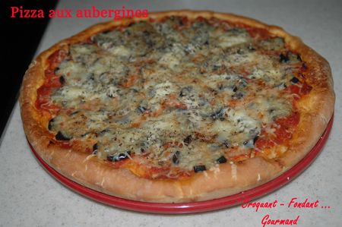
Pour 2 pizzas
- 140 g d'eau - 35 g de lait - 2 œufs - 1 càc de sel - 2 càs d'huile d'olive
- 500 g de farine T 55 - 2 càc de levure de boulanger lyophilisée - 15 g de sucre
2 moules à tarte de 32 cm de diamètre
Préchauffage du four à 195° (chaleur tournante).
La pâte :
- Mettre dans la cuve de la MAP l'eau, le lait, l'huile, les œufs et le sel.
- Déposer la farine et la levure dans un puits.
- Saupoudrer de sucre.
- Lancer le programme "pâte" et le laisser se dérouler jusqu'au bout (1 h 30).
- Sortir le pâton, le dégazer légèrement et le séparer en 2.
- Étaler chaque partie en un cercle de la taille des moules et foncer ces derniers.
La garniture : Faire la sauce comme ici et en étaler quelques cuillerées sur le fond de pâte.
Au jambon :
Éparpiller les dés de jambon sur toute la surface de la pâte. Déposer quelques olives noires.
Saupoudrer d'origan. Parsemer de comté râpé. Arroser de quelques gouttes d'huile d'olive.
Aux aubergines :
Jeter les rondelles d'aubergines dans l'eau bouillante salée pendant 2 minutes, les égoutter.
Les étaler sur le fond de sauce tomate. Disposer quelques anchois. Saupoudrer d'origan.
Parsemer généreusement de comté râpé. Arroser de quelques gouttes d'huile d'olive.
Enfourner les pizzas pendant 20 minutes environ, jusqu'à ce qu'elles soient bien dorées.

